**Migración de datos aplicada al software GymSenApp**

Mariana Marín Rojas

Santiago Salamanca Díaz

Marco Antonio Ortíz Ramírez

ADSO

Ficha 2558104

Institución: Servicio Nacional de Aprendizaje (SENA), CEET

Bogotá D.C.

22 de febrero de 2024

Para empezar, hay que crear un archivo de Excel o xlsx para poder colocar allí la información que se quiere enviar a la base de datos; luego de esto (como ya tenemos la base de datos y tenemos los nombres de sus tablas y columnas) colocamos en la primera fila de este archivo xlsx los nombres de las columnas de una de las tablas de la base de datos a la que le vamos a insertar datos:

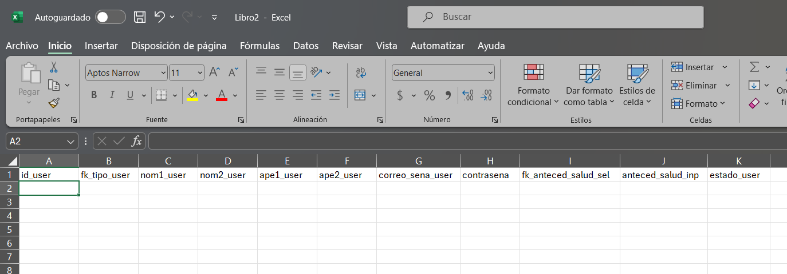

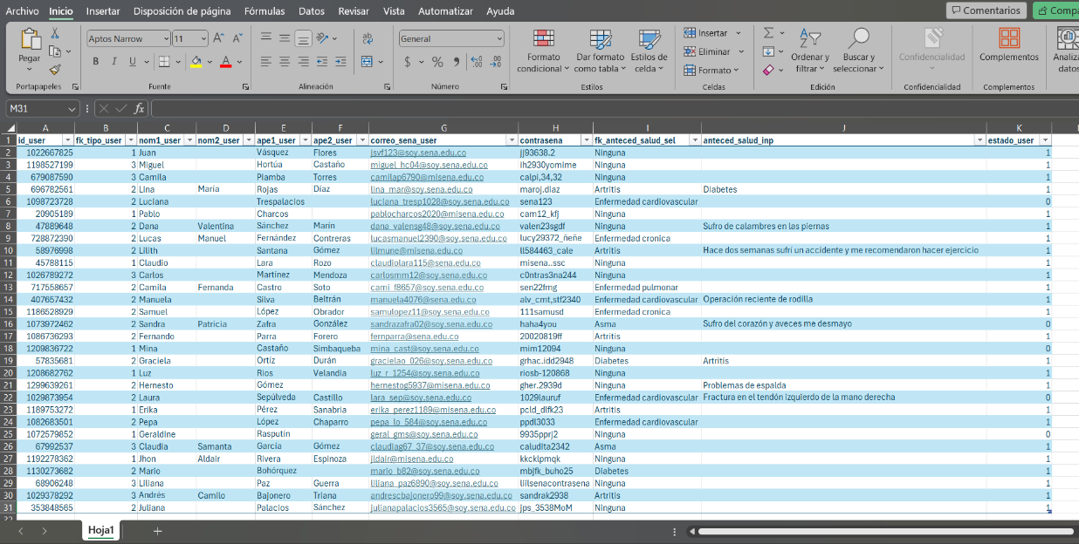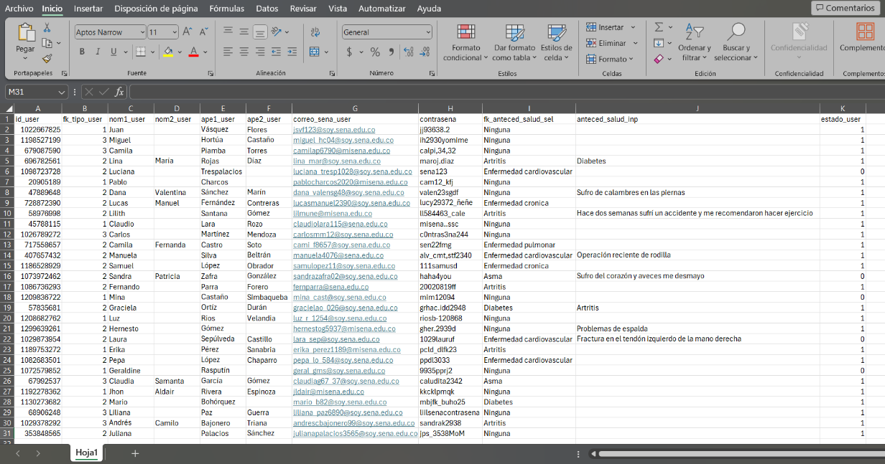 Luego, vamos a ir con la parte importante, crear los datos: Empezamos a llenar las filas con la información que corresponda según el registro que se esté llenando y la columna a la que cada dato corresponda. Al final podemos (si queremos) darle un estilo a la tabla y los datos ingresados, si es que vamos a guardar este archivo como xlsx por alguna razón específica:

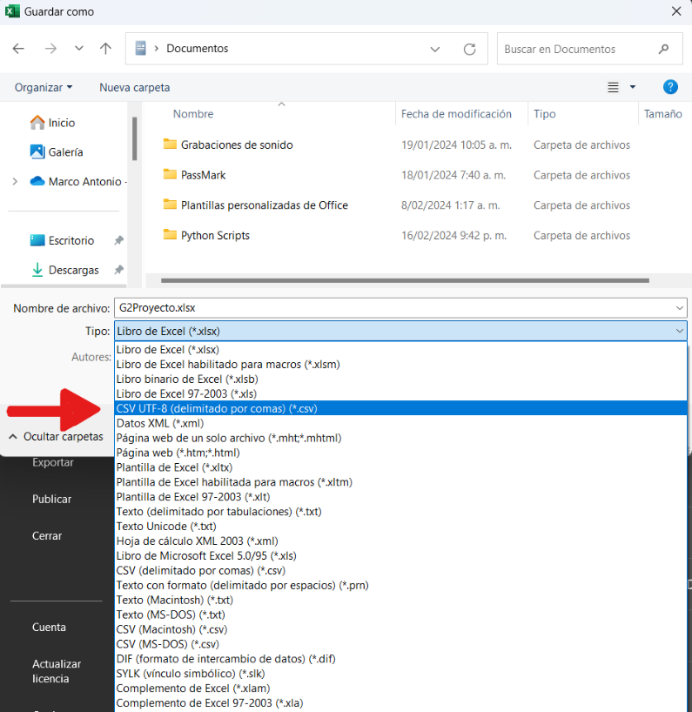 Ahora procede guardar el archivo (si queremos primero como xlsx y luego como CSV o si directamente como CSV), debemos tener en cuenta que al crear el archivo CSV (archivo que permite que los datos creados en la hoja de cálculo puedan ser importados correctamente a la base de datos), se debe seleccionar la opción “CSV UTF-8 (delimitado por comas) (*.csv)”, ya que así podremos pasar correctamente los caracteres especiales que usemos dentro de la hoja de cálculo a la base de datos sin que hayan pérdidas de datos al hacer la importación de la información:

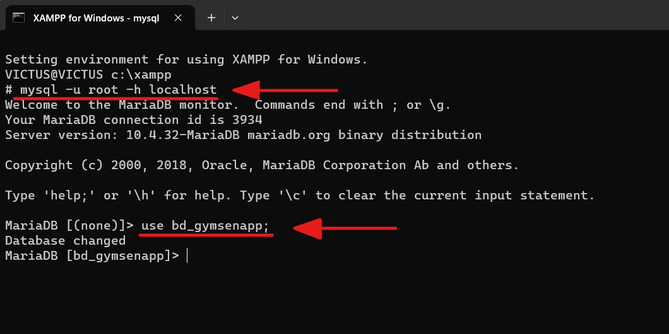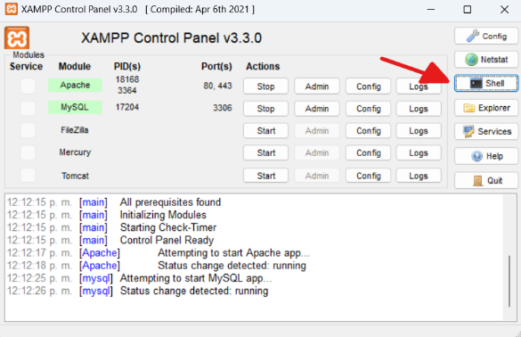 Ahora nos dirigimos a la consola para ejecutar los comandos que nos permitirán realizar la importación de los datos en formato CSV a la base de datos (en este caso el dispositivo tiene xampp, así que dentro del panel de la aplicación le damos en Shell para entrar a la terminal, luego entramos a mysql (en el caso no tiene contraseña así que se ingresan los datos que se indican a continuación) y por último entramos a la base de datos del proyecto):

Ahora ejecutamos el comando para importar el archivo CSV con las 30 inserciones a realizar en la base de datos

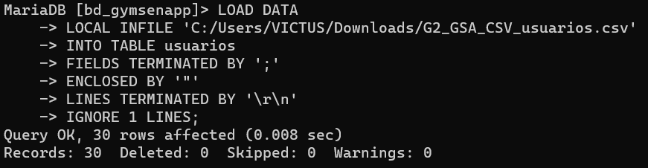

Podremos corroborar con phpMyAdmin que, como nos informa mysql, se hicieron las inserciones:

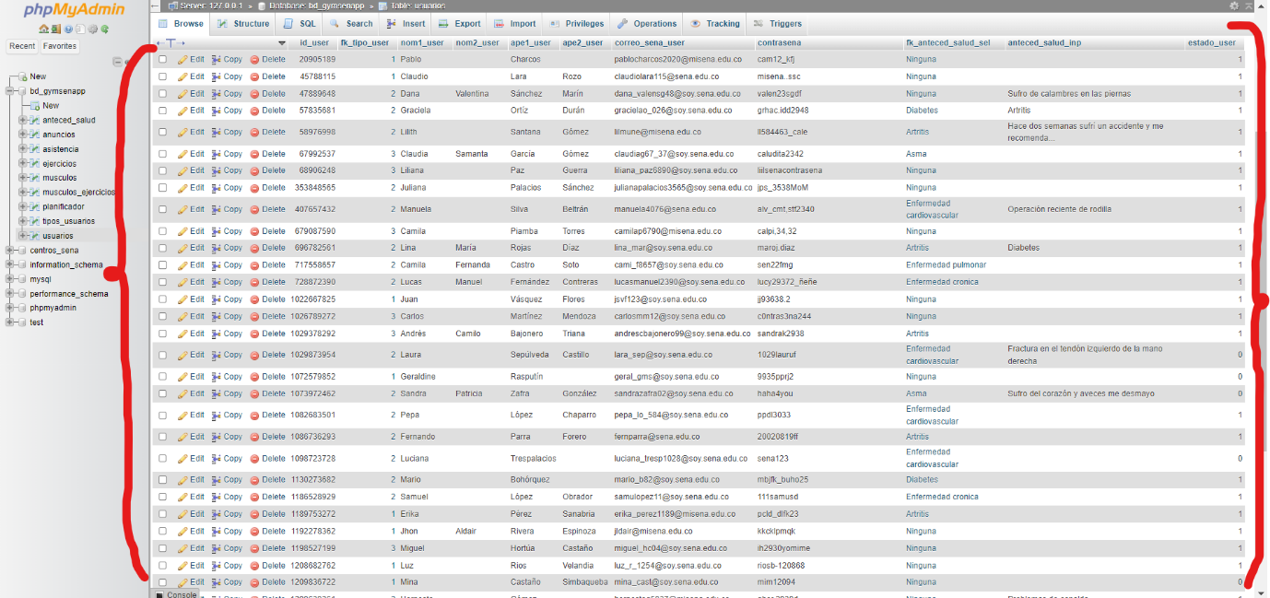

Ahora, veamos otro ejemplo. Esta vez se insertarán datos a la tabla “asistencia”:

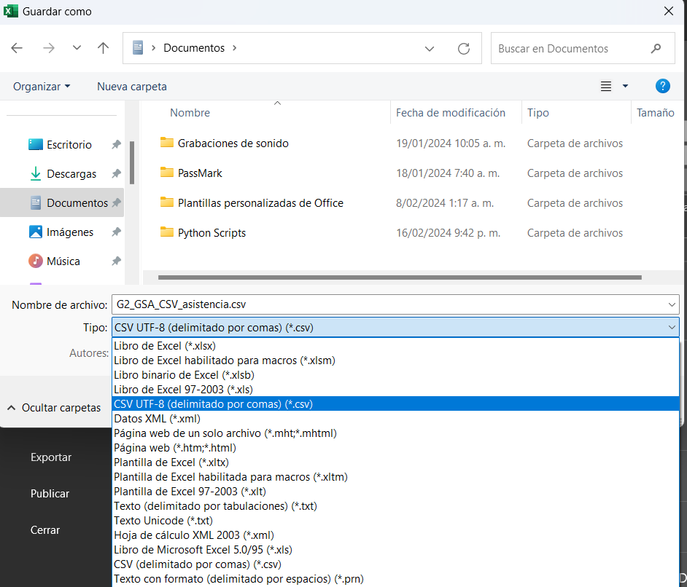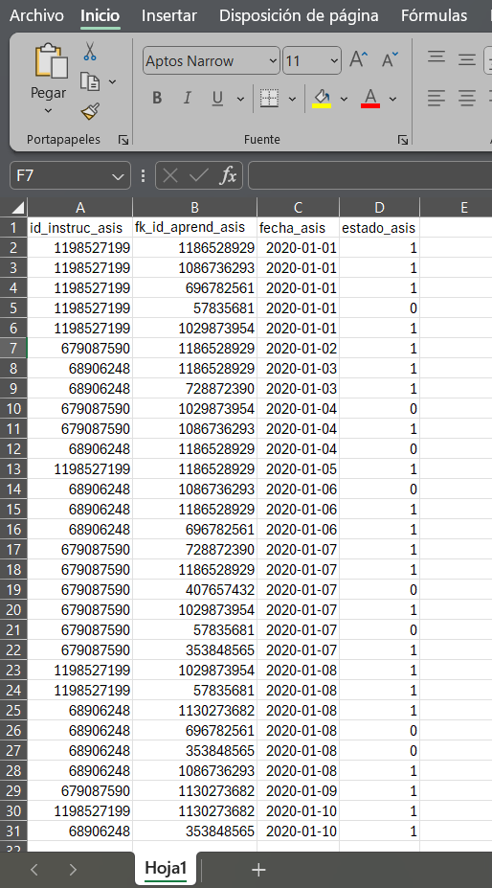

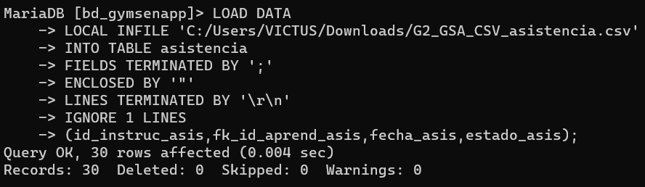

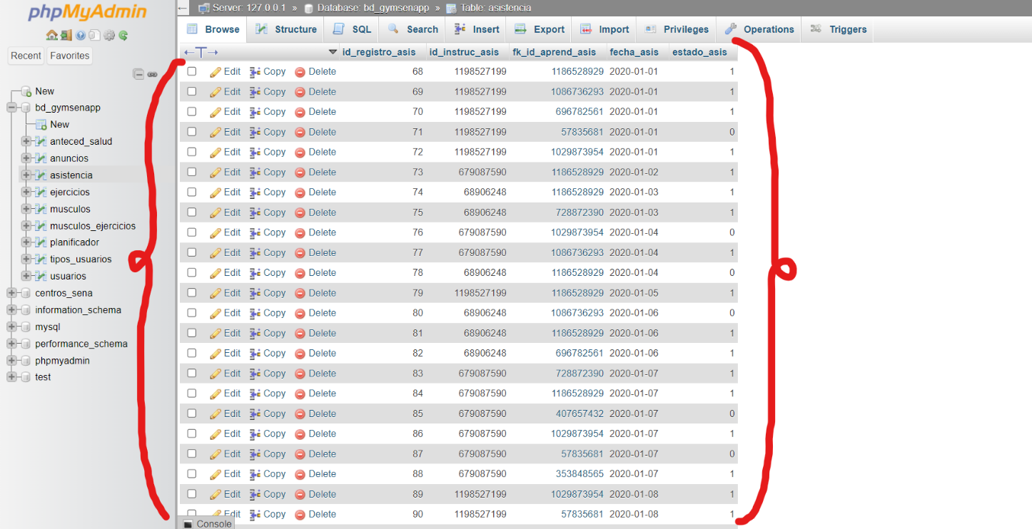

Así importamos datos de Excel (archivos xlsx) a una base de datos, teniendo en cuenta que se pasa por los siguientes procesos: Creación del archivo con los datos (formato xlsx), exportación del archivo con los datos a formato CSV con codificación de caracteres UTF-8, apertura de motor de base de datos y apertura de la base de datos en la que se busca insertar los datos (cabe destacar que en este paso se involucra la creación de la base de datos si no se tiene ya creada dentro del motor de bases de datos), creación y ejecución del script para la importación del archivo CSV a una tabla específica de la base de datos y, finalmente, se tiene que realizar una corroboración de la inserción correcta de los datos planteados.

Hecho lo anterior tendremos en la base de datos (como lo hemos visto) los nuevos registros. En este caso, primero insertamos 30 registros a la tabla “usuarios” de la base de datos de nuestro proyecto, y luego insertamos 30 registros a la tabla “asistencia”, basados en los usuarios insertados anteriormente como instructores y aprendices (para crear las relaciones correspondientes y simular la toma de asistencia de aprendices al gimnasio, siendo estas registradas por los instructores del sistema).